INSTITUCIÓN EDUCATIVA MANUEL J. BETANCUR
INSTITUCIÓN DE CARÁCTER OFICIAL APROBADA MEDIANTE RESOLUCIÓN Nº 16353 DEL 27 DE NOVIEMBRE DE 2002 EMANADA POR LA SECRETARIA DE EDUCACION DEPARTAMENTAL
Formamos para la vida, la ciencia y la cultura
CLEI 3A
CIENCIAS NATURALES
CICLO No. 7
NEFER JOSÉ ORTEGA MORALES
La actividad resuelta se envía al correo: evidenciasescolares2000@gmail.com
Tema: Circulación celular.
Propósito: Establecer la diferencia entre los mecanismos de transporte de sustancias en la célula.

Hace miles de millones de años, cuando evolucionaron los primeros organismos marinos, el agua aportaba nutrientes, que difundían al interior de las células y luego eran eliminados a través de difusión simple.
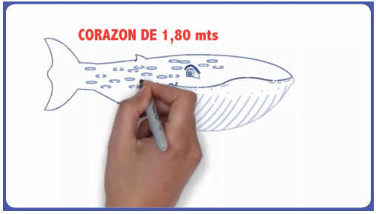
Si bien muchos organismos sencillos siguen dependiendo de este mecanismo, tal y como ocurre en las esponjas en las cuales el intercambio de sustancias se realiza a través de poros presentes en la cavidad del cuerpo que permiten el paso de nutrientes y oxígeno, en animales más grandes y complejos, la aparición de sistemas especializados que permitieran un transporte más eficiente de sustancias.
La ballena azul, el animal más grande que existe, tiene un corazón de grandes dimensiones que alcanza 1,80m de diámetro. El número de pulsaciones por minuto es de 30, en comparación con el ser humano, cuya frecuencia cardiaca es de 70 pulsaciones por minuto en condiciones de reposo.
Pero ¿Cómo pueden animales tan grandes suplir la oferta de oxígeno si el corazón late tan lento?
Gracias a las características del sistema circulatorio, los seres vivos han podido adaptarse satisfactoriamente a una amplia variedad de hábitats y garantizar su desarrollo y supervivencia.
Actividad
Mecanismos de transporte de la membrana celular
1. Lee el texto. Luego, escribe en los recuadros cuatro funciones del sistema circulatorio. La circulación es el proceso mediante el cual los seres vivos transportan de nutrientes y otras sustancias a diferentes partes del cuerpo, además de sustancias de desecho a los lugares en las que deben ser eliminadas. En organismos unicelulares, este proceso se realiza gracias al movimiento de sustancia a través de la membrana celular, mientras que los organismos pluricelulares han desarrollado sistemas formados por diferentes órganos que se especializan para cumplir su función.
En organismos unicelulares y en otros pluricelulares sencillos, el intercambio de sustancias se realiza a través de diversos mecanismos que permiten el paso de diferentes moléculas y iones a través de la membrana celular. Estos mecanismos pueden ser de dos tipos: transporte pasivo y activo.
Transporte pasivo: Es el movimiento de sustancia a través de la célula en el que no hay gasto de energía. Puede ser de tres tipos: difusión simple, difusión facilitada y ósmosis (Figuras 1 y 2).
Difusión Simple Es el movimiento de sustancias desde una zona de concentración alta hacia una zona de menor concentración y cesa cuando las sustancias de distribuyen de manera uniforme. Esta es la forma como se intercambia el O₂ y el CO₂
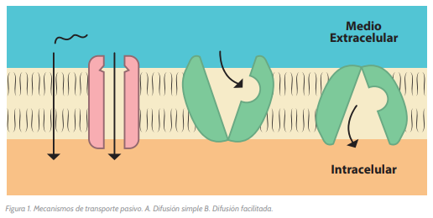
Difusión Facilitada: Es el transporte de sustancias con ayuda de proteínas transportadoras que facilitan el paso de pequeños iones como el sodio y el potasio a través de canales para atravesar la membrana.
Ósmosis: Si pones agua pura y agua con sal en un recipiente separado por una membrana semipermeable, el agua siempre tenderá a fluir del medio hipertónico (mayor concentración de solutos) al medio hipotónico (menor concentración de solutos). La ósmosis es el paso del agua a través de una membrana semipermeable desde una zona de alta concentración de solutos a una de baja concentración.
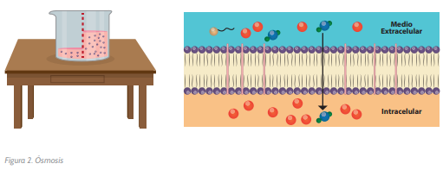
Transporte Activo: Es el paso de sustancias a través de la membrana con gasto de energía. En este proceso, hay un gasto de energía, debido a que las moléculas deben moverse en contra del gradiente de concentración, es decir, de un lugar de menor concentración a uno de mayor concentración (Figura 3)
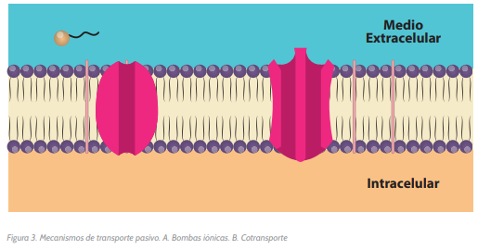
2. Completa el mapa conceptual explicando los mecanismos de transporte pasivo y activo de membrana
